Chủ đề: [Giải toán 6 Cánh Diều] - Toán 6 tập 2 - Chương IV. Một số yếu tố thống kê và xác suất
Mời các em học sinh cùng tham khảo chi tiết gợi ý giải Bài 1 trang 22 theo nội dung "Bài tập cuối chương IV" sách giáo khoa Toán 6 Cánh Diều tập 2 theo chương trình mới của Bộ GD&ĐT

Giải Bài 1 trang 22 SGK Toán 6 tập 2 Cánh Diều
Câu hỏi
Cuối học kì I, nhà trường khen thưởng mỗi lớp ba học sinh tiêu biểu. Lớp 6A có nhiều bạn vừa học giỏi vừa tích cực tham gia các hoạt động. Cô giáo chủ nhiệm chọn năm bạn xứng đáng nhất để lớp bình chọn. Cô giáo lập phiếu bầu theo mẫu như ở Hình 17. Mỗi học sinh được nhận một phiếu, trên mỗi dòng của phiếu chọn đúng một trong hai ô “Đồng ý” hoặc “Không đồng ý”.
Kết quả bình chọn của cả lớp được cô giáo thống kê lại trong Hình 18
Hãy lập danh sách ba bạn của lớp 6A được khen thưởng.
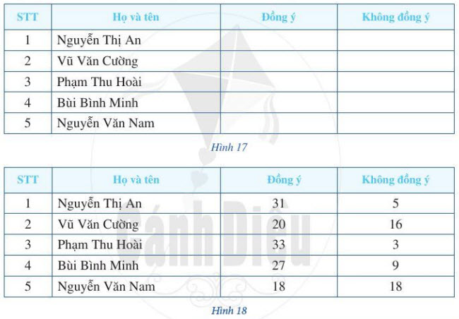
Giải
3 bạn được khen thưởng là 3 bạn có số phiếu bầu cao nhất. Danh sách 3 bạn được thưởng của lớp 6A là:
STT | Họ và tên | Số phiếu bầu
1 | Nguyễn Thị An | 31
2 | Phạm Thu Hoài | 33
3 | Bùi Bình Minh | 27
~/~
Vậy là trên đây Đọc tài liệu đã hướng dẫn các em hoàn thiện phần giải bài tập SGK: Bài 1 trang 22 SGK Toán 6 tập 2 Cánh Diều. Chúc các em học tốt.

